

PLAUT Works for Russia

Инструкция пользователя

«Акты сверки»

Содержание

1 Печать акта сверки по дебитору, клиенту 4
2 Печать акта сверки по кредитору,поставщику 9

Основные системные данные

Данные организационных единиц, такие как номер балансовой единицы, номер плана счетов, номер закупочной организации и прочие, следует смотреть в отдельной инструкции «Данные организационных единиц».
В целях иллюстрации, на приведенных ниже копиях экранов системы, используются демонстрационные данные.

Печать акта сверки по дебитору, клиенту
Транзакция: J3RFASD
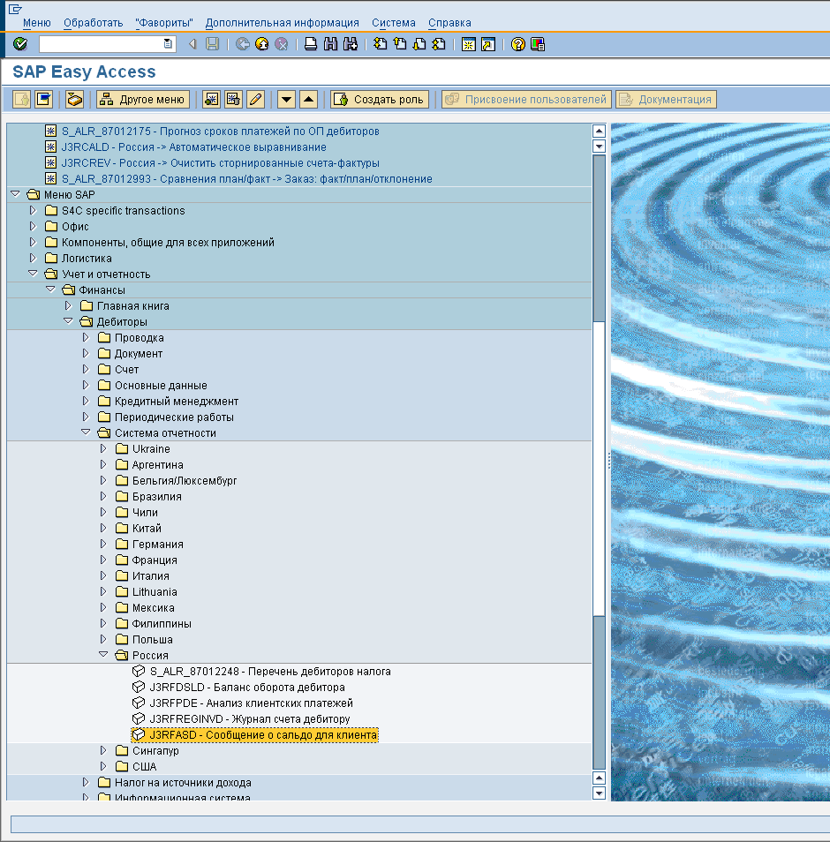
Выбрать вариант
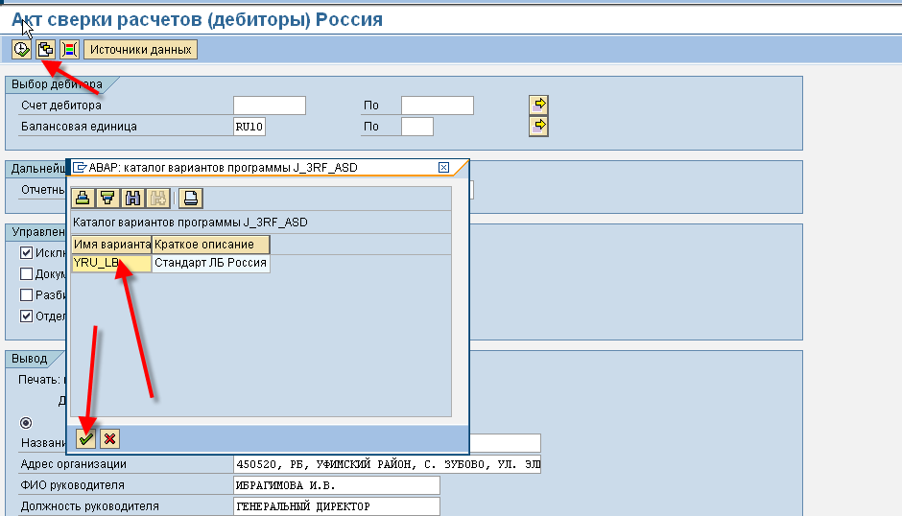
Если нужно, задать дебитора(ов) и период
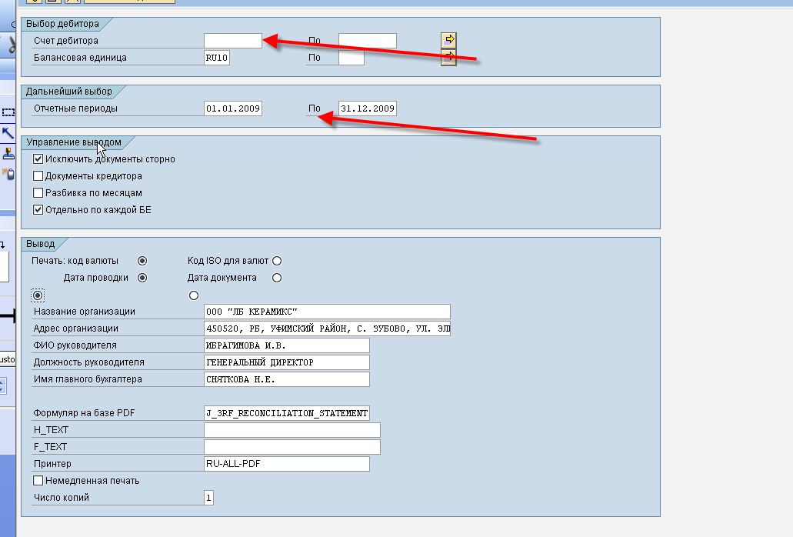
Выполнить отчет <F8>
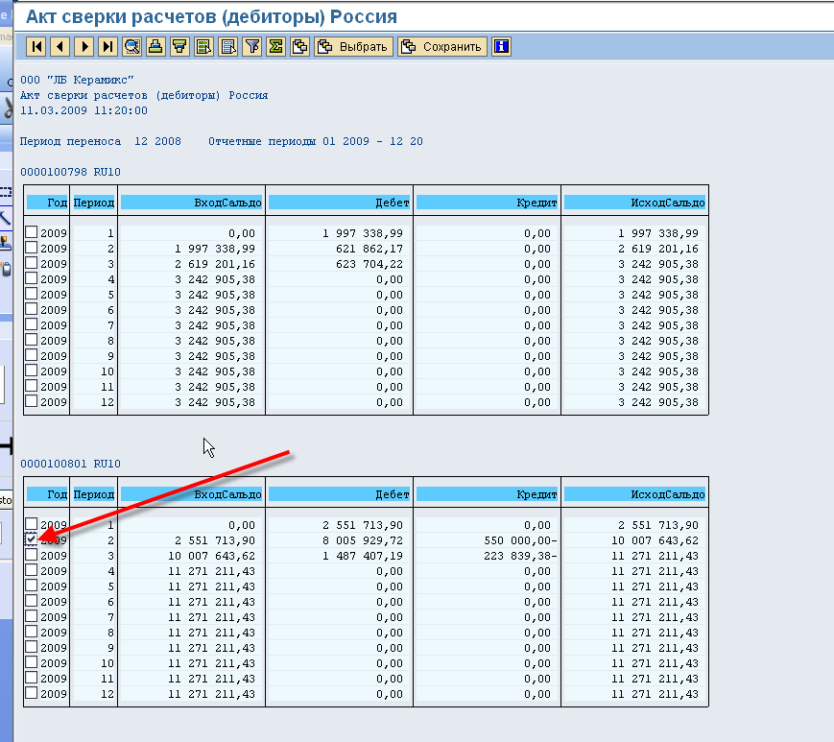
Выбрать нужного дебитора и период, нажать
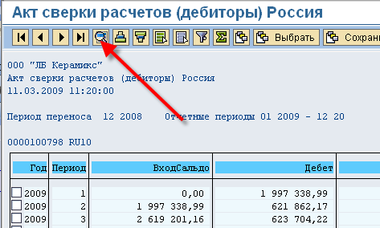

Выбрать пункт меню:
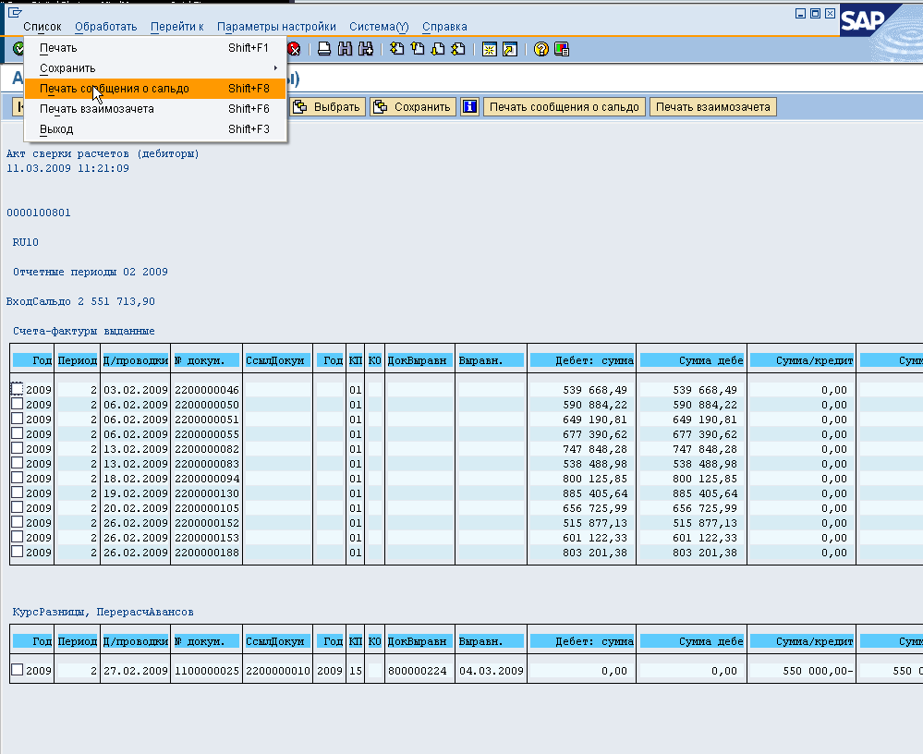
При появлении сообщений 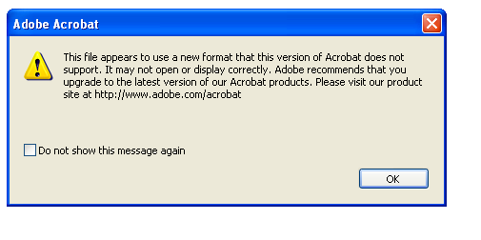 нажать ввод
Результат в формате PDF:
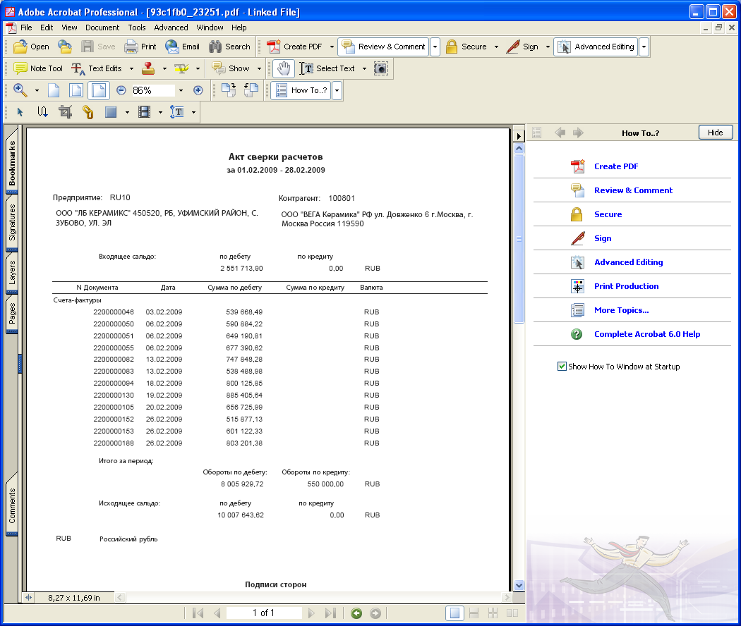

Печать акта сверки по кредитору,поставщику

Аналогично п.1, транзакция J3RFASK - Сообщение о сальдо для кредитора
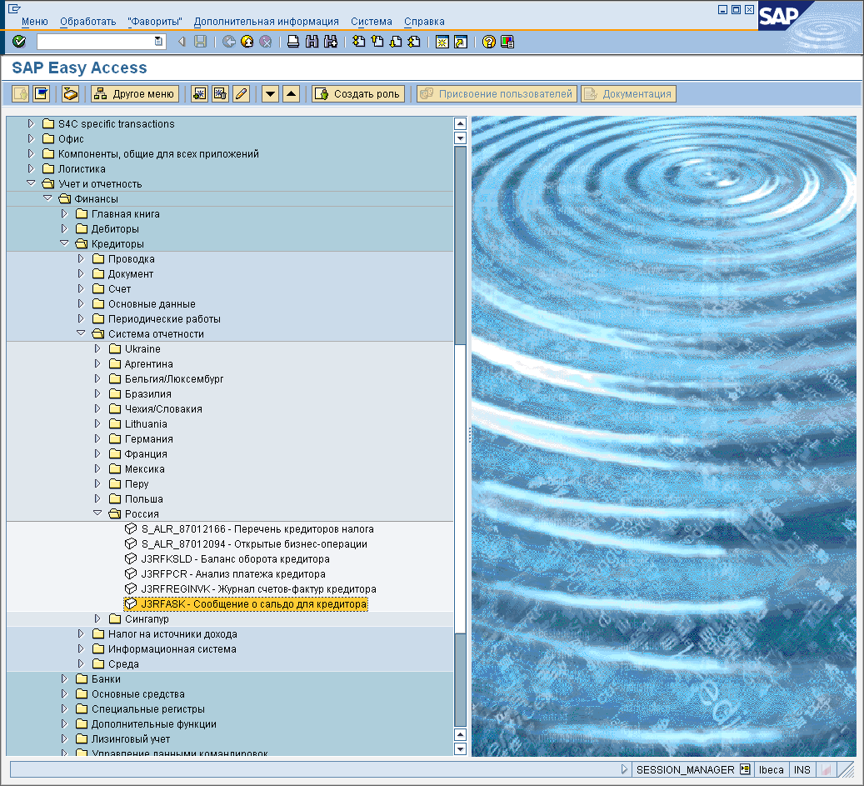

Результат:
